- Spadek wzdłuż gradientu.
  - Jego celem jest minimalizacja funkcji. Zaczyna się od pewnego punktu x₀. Ustala się stałe lub czasami zmienne a. Zbliżamy się do minimum wykonując kolejne operacje x_{n}=x_{n-1}-a*f_{g}(x_{n-1}), gdzie f_{g} to gradient. Zatrzymujemy się gdy osiągniemy warunek stopu np. zbieżność. Zazwyczaj funkcją którą minimalizujemy jest funkcja kosztu. Sumujemy błędy pomiędzy wartościami rzeczywistymi a przewidywanymi wszystkich elementów zbioru treningowego i to jest nasza f.
- Stochastyczny spadek wzdłuż gradientu.
  - Podobnie jak wyżej, ale za każdym razem po wykonaniu x_{n}=x_{n-1}-a*f_{g}(x_{n-1}), mieszamy zbiór treningowy. Potem nie sumujemy błędów na wszystkich elementach ale na wybranych, albo nawet jednym konkretnym. Zazwyczaj jest szybszy od zwykłego gradientu, ale mniej dokładny. Podczas nauki wyniki tego algorytmu są bardziej niestabilne.
- Funkcja aktwacji neuronu.
  - funkcja, według której obliczana jest wartość wyjścia neuronów sieci neuronowej.
- Rodzaje funkcji kosztu w uczeniu sieci neuronowych.
  - Dla przykładu: Sigmoida, tangens hiperboliczny, ReLU=max(0,x), GeLU, Softmax
- Współczynnik uczenia.
  - Hiperparametr, określa rozmiar kroku z jakim zbliżamy się do minimum. Dla przykładu w spadku wzdłuż gradientu w sieciach neuronowych, jest to waga jaką przypisujemy gradientowi. Zbyt mały może spowodować że model będzie się uczył bardzo długo. Zbyt duży może sprawić że będziemy przeskakiwać minima.
- Własności funkcji kosztu w kontekście uczenia sieci neuronowych.

- Sieć w pełni połączona.
  - Wszystkie neurony w jednej warstwie są podłączone do wszystkich neuronów w drugiej warstwie
- Funkcja softmax.
  - Funkcja softmax tworzy nam z wektora nowy wektor, którego współrzędne są w przedzale (0,1) i sumują się do 1. Określa ona rozkład prawdopodobieństwa. Można stosować jako funkcję aktywacji do wyjściowych neuronów.

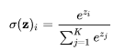

- Entropia krzyżowa.
  - Jedna z funkcji straty
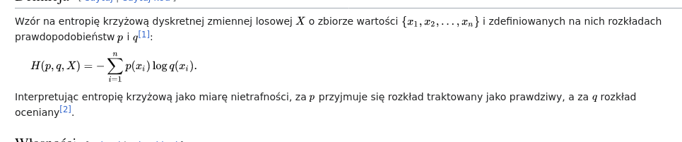
- Sieć neuronowa jako uniwersalny aproksymator.
  - Sieci neuronowe pozwalają na aproksymowanie dowolnej funkcji ciągłej także nieliniowej.
- Wsteczna propagacja błędu.
  - podstawowy algorytm uczenia nadzorowanego wielowarstwowych, jednokierunkowych sieci neuronowych. Podaje on przepis na zmianę wag dowolnych połączeń elementów przetwarzających rozmieszczonych w sąsiednich warstwach sieci. Oparty jest on na minimalizacji sumy kwadratów błędów (lub innej funkcji błędu) uczenia z wykorzystaniem optymalizacyjnej metody największego spadku.
- Działanie pojedynczego neuronu sieci neuronowej.
  - Neuron przyjmuje kombinację linową wartości neuronów poprzedniej warstwy oraz wag którym jest połączony z poprzednimi neuronami. Może dodać tzw. bias czyli sztywno ustaloną wartość. Następnie na tej liczbie wykonuje funkcję aktywacji i przekazuje wynik dalej.
- Liczba parametrów sieci a problem przeuczenia.
  - Zbyt duża liczba parametrów w sieci może prowadzić do overfittingu. Zbyt mała do underfittingu.
- Mini-paczki (mini-batch) w uczeniu sieci neuronowych.
  - Alternatywa dla batch/stochastic gradiend descent. Zamiast używania za każdym razem wszystkich danych, dzielimy je na mini-batche i podczas obliczania gradientu używamy
pojedynczego mini-batcha
- Dropout.
  - Służy do redukcji overfittingu, poprzez redukcję co-adaptation. Na dany kroku treningu sieci, część neuronów jest usuwana i nie brana pod uwagę podczas tego etapu treningu, a wartości pozostałych neuronów odpowiednio przemnażane. W kolejnym etapie treningu neurony są przywracane i wybierane są kolejne do usunięcia.
- Wczesny stop (early stopping).
  - Służy do redukcji overfittingu, i skrócenia czasu treningu modelu. Dodajemy do modelu dodatkowy warunek, który mówi że jego trening jest ograniczony w liczbie epok/iteracji, może to być też moment w którym loss function staje się bardzo małe. Innym podejściem jest kontrolowanie modelu za pomocą zbioru walidacyjnego
- Gradient w kontekście uczenia sieci neuronowych.

- Nieliniowość funkcji aktywacji.
  - Nieliniowość funkcji aktywacji pozwala na modelowanie skomplikowanch funkcji nieliniowych. Używanie liniowych funkcji ostatecznie sprowadza model do modelu liniowego

